T.C
SİVEREK KAYMAKAMLIĞI
CUMHURİYET İLKOKUL MÜDÜRLÜĞÜ
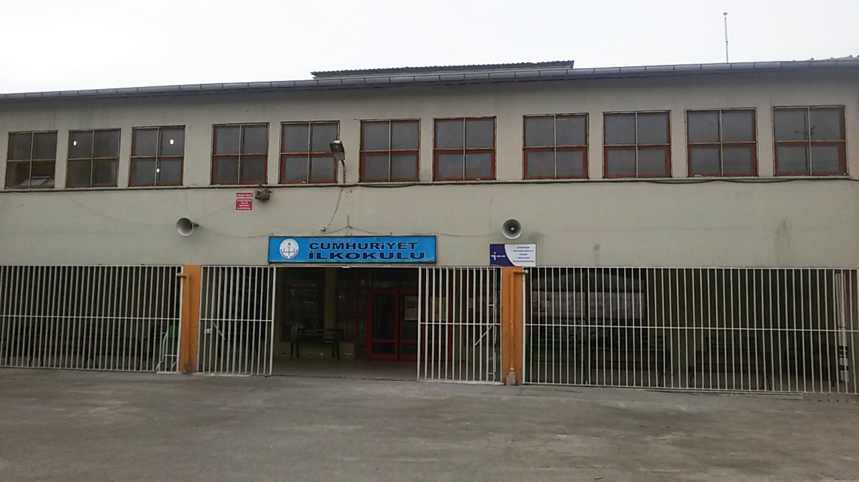
CUMHURİYET İLKOKUL MÜDÜRLÜĞÜ
2024-2028 STRATEJİK PLANI


Sunuş
Değerli Meslektaşlarım ve Kıymetli Öğrenciler,

Çağımız dünyasında her alanda yaşanan hızlı gelişmelere paralel olarak eğitimin amaçlarında, yöntemlerinde ve işlevlerinde de değişimin olması vazgeçilmez, ertelenmez ve kaçınılmaz bir zorunluluk haline gelmiştir. Eğitimin her safhasında sürekli gelişime açık, nitelikli insan yetiştirme hedefine ulaşılabilmesi; belli bir planlamayı gerektirmektedir.
Milli Eğitim Bakanlığı birimlerinin hazırlamış olduğu stratejik planlama ile izlenebilir, ölçülebilir ve geliştirilebilir çalışmaların uygulamaya konulması daha da mümkün hale gelecektir. Eğitim sisteminde planlı şekilde gerçekleştirilecek atılımlar; ülke bazında planlı bir gelişmenin ve başarmanın da yolunu açacaktır.
Eğitim ve öğretim alanında mevcut değerlerimizin bilgisel kazanımlarla kaynaştırılması; ülkemizin ekonomik, sosyal, kültürel yönlerden gelişimine önemli ölçüde katkı sağlayacağı inancını taşımaktayız. Stratejik planlama, kamu kurumlarının varlığını daha etkili bir biçimde sürdürebilmesi ve kamu yönetiminin daha etkin, verimli, değişim ve yeniliklere açık bir yapıya kavuşturulabilmesi için temel bir araç niteliği taşımaktadır.
Bu anlamda, 2024-20288 dönemi stratejik planının; belirlenmiş aksaklıkların çözüme kavuşturulmasını ve çağdaş eğitim ve öğretim uygulamalarının bilimsel yönleriyle başarıyla yürütülmesini sağlayacağı inancını taşımaktayız. Bu çalışmayı planlı kalkınmanın bir gereği olarak görüyor; planın hazırlanmasında emeği geçen tüm paydaşlara teşekkür ediyor, İlçemiz, İlimiz ve Ülkemiz eğitim sistemine hayırlı olmasını diliyorum.
Gürcan YILMAZ
Okul Müdürü

İçindekiler
Sunuş 3
İçindekİLer 4
BÖLÜM I: GİRİŞ ve PLAN HAZIRLIK SÜRECİ 5
BÖLÜM II: DURUM ANALİZİ 6
Okulun Kısa Tanıtımı * 6
Okulun Mevcut Durumu: Temel İstatistikler 7
PAYDAŞ ANALİZİ 13
GZFT (Güçlü, Zayıf, Fırsat, Tehdit) Analizi 35
Gelişim ve Sorun Alanları 41
BÖLÜM III: MİSYON, VİZYON VE TEMEL DEĞERLER 43
MİSYONUMUZ * 44
VİZYONUMUZ * 44
TEMEL DEĞERLERİMİZ * 44
BÖLÜM IV: AMAÇ, HEDEF VE EYLEMLER 45
TEMA I: EĞİTİM VE ÖĞRETİME ERİŞİM 45
TEMA II: EĞİTİM VE ÖĞRETİMDE KALİTENİN ARTIRILMASI 48
TEMA III: KURUMSAL KAPASİTE 53
V. BÖLÜM: MALİYETLENDİRME 61
EKLER: 62

BÖLÜM I: GİRİŞ ve PLAN HAZIRLIK SÜRECİ
2024-2028 dönemi stratejik plan hazırlanması süreci Üst Kurul ve Stratejik Plan Ekibinin oluşturulması ile başlamıştır. Ekip tarafından oluşturulan çalışma takvimi kapsamında ilk aşamada durum analizi çalışmaları yapılmış ve durum analizi aşamasında paydaşlarımızın plan sürecine aktif katılımını sağlamak üzere paydaş anketi, toplantı ve görüşmeler yapılmıştır.
Durum analizinin ardından geleceğe yönelim bölümüne geçilerek okulumuzun amaç, hedef, gösterge ve eylemleri belirlenmiştir. Çalışmaları yürüten ekip ve kurul bilgileri altta verilmiştir.

STRATEJİK PLAN ÜST KURULU

Üst Kurul Bilgileri |  | Ekip Bilgileri
Adı Soyadı | Unvanı | Adı Soyadı | Unvanı
Gürcan YILMAZ | Okul Müdürü | Veysel ALİŞİROĞLU | Müdür Yardımcısı
Gökhan ŞANLIKAN | Müdür Yardımcısı | Melek GÜLER | Öğretmen
Tuğçe BAKIÇ | Öğretmen | Serhat ESİN | Öğretmen
Mesut DURANKUŞ | Okul Aile Birliği Başkanı | İsmail KARALÖK | Öğretmen
Muzaffer ÖZTÜRK | Okul aile birliği yönetim kurulu üyesi | Menduh AYTEKİN | Öğretmen
 |  | Hayrettin KIRMIZIALAN | Veli

BÖLÜM II: DURUM ANALİZİ
Durum analizi bölümünde okulumuzun mevcut durumu ortaya konularak neredeyiz sorusuna yanıt bulunmaya çalışılmıştır.
Bu kapsamda okulumuzun kısa tanıtımı, okul künyesi ve temel istatistikleri, paydaş analizi ve görüşleri ile okulumuzun Güçlü Zayıf Fırsat ve Tehditlerinin (GZFT) ele alındığı analize yer verilmiştir.

Okulun Kısa Tanıtımı

Siverek Cumhuriyet İlk Okulu 1965 yılında eğitim-öğretime açılmıştır. Bina tek katlı olup altı derslik olarak inşa edilmiştir. Arsası Özel İdare tarafından alınmıştır. 1965 yılında eğitim-öğretime başlayan okulumuzun çevresinin gelişmesi, öğrenci sayısının artması, okulun eski yapı olması ve yıpranması sonucunda 1999 yılında yıkılmasına karar verilmiştir. Yeni bina İstanbul Menkul Kıymetler Borsası tarafından yapılmıştır. Okulun arsası 4858 metre kare olup, bina 2540 metre kare alan üzerinde yapılmıştır. Okul iki katlı olup, 29 derslik,3 idare odası,1 memur odası,1 rehberlik odası, 1 arşiv odası,3 depo,4 öğrenci ve öğretmen lavabosu,1 Kütüphane, 1 çok amaçlı salon ve kantin bulunmaktadır. 1. Sınıflarda ortalama 38 öğrenci, 2. Sınıflarda ortalama 32 öğrenci,3. Sınıflarda ortalama 32 öğrenci,4. Sınıflarda ortalama 31 öğrenci bulunmakta olup binamızın depremden dolayı orta hasar almasından dolayı Atatürk ilkokulu binasında ikili eğitim-öğretim yapılmaktadır. Okul, doğalgaz sistemi ile ısınmaktadır.
Okulun bahçesinde Voleybol ve Basketbol sahaları mevcut olup kullanılmaktadır. Okul Şubat 2000 tarihinde şimdiki yeni binasında Eğitim-Öğretime başlamıştır.

Okulun Mevcut Durumu: Temel İstatistikler

Okul Künyesi
Okulumuzun temel girdilerine ilişkin bilgiler altta yer alan okul künyesine ilişkin tabloda yer almaktadır.

Temel Bilgiler Tablosu- Okul Künyesi
İli: Şanlıurfa |  |  |  | İlçesi: Siverek
Adres: | Hayriye Mah.Cerrah Baba Sokak |  |  | Coğrafi Konum (link): |  | http://gg.gg/d4obp
Telefon Numarası: | 0414 552 20 69 |  |  | Faks Numarası: |  | 0
e- Posta Adresi: | siverekcumhuriyet@gmail.com |  |  | Web sayfası adresi: |  | http://www.siverekcumhuriyet.meb.k12.tr
Kurum Kodu: | 742888 |  |  | Öğretim Şekli: |  | İkili eğitim
Okulun Hizmete Giriş Tarihi : 1965 |  |  |  | Toplam Çalışan Sayısı |  | 38
Öğrenci Sayısı: | Kız | 450 |  | Öğretmen Sayısı | Kadın | 15
Öğrenci Sayısı: | Erkek | 508 |  | Öğretmen Sayısı | Erkek | 19
Öğrenci Sayısı: | Toplam | 958 |  | Öğretmen Sayısı | Toplam | 34
Derslik Başına Düşen Öğrenci Sayısı |  |  | :33 | Şube Başına Düşen Öğrenci Sayısı |  |  | :33
Öğretmen Başına Düşen Öğrenci Sayısı |  |  | :27 | Şube Başına 30’dan Fazla Öğrencisi Olan Şube Sayısı |  |  | :25
Öğrenci Başına Düşen Toplam Gider Miktarı |  |  |  | Öğretmenlerin Kurumdaki Ortalama Görev Süresi |  |  | 4 YIL

Çalışan Bilgileri
Okulumuzun çalışanlarına ilişkin bilgiler altta yer alan tabloda belirtilmiştir.
Çalışan Bilgileri Tablosu
Unvan* | Erkek | Kadın | Toplam
Okul Müdürü ve Müdür Yardımcısı | 3 | 0 | 3
Sınıf Öğretmeni | 16 | 14 | 30
Branş Öğretmeni | 2 | 1 | 3
Rehber Öğretmen | 0 | 1 | 1
İdari Personel | 0 | 0 | 0
Yardımcı Personel | 1 | 3 | 4
Güvenlik Personeli | 0 | 0 | 0
Toplam Çalışan Sayıları | 22 | 19 | 41

Okulumuz Bina ve Alanları
Okulumuzun binası ile açık ve kapalı alanlarına ilişkin temel bilgiler altta yer almaktadır.

Okul Yerleşkesine İlişkin Bilgiler
Okul Bölümleri |  | Özel Alanlar | Var | Yok
Okul Kat Sayısı | Z+1 | Çok Amaçlı Salon | x
Derslik Sayısı | 29 | Çok Amaçlı Saha | x
Derslik Alanları (m2) | 1300 | Kütüphane | x
Kullanılan Derslik Sayısı | 29 | Fen Laboratuvarı |  | x
Şube Sayısı | 32 | Bilgisayar Laboratuvarı |  | x
İdari Odaların Alanı (m2) | 180 | İş Atölyesi |  | x
Öğretmenler Odası (m2) | 90 | Beceri Atölyesi |  | x
Okul Oturum Alanı (m2) | 4858 | Pansiyon |  | x
Okul Bahçesi (Açık Alan)(m2) | 2928
Okul Kapalı Alan (m2) | 1930
Sanatsal, bilimsel ve sportif amaçlı toplam alan (m²) | 0
Kantin (m2) | 90
Tuvalet Sayısı | 7
Diğer (………….)

Sınıf ve Öğrenci Bilgileri
Okulumuzda yer alan sınıfların öğrenci sayıları alttaki tabloda verilmiştir.
SINIFI | Kız | Erkek | Toplam | SINIFI | Kız | Erkek | Toplam
 |  |  |  | 3/A | 15 | 20 | 35
 |  |  |  | 3/B | 16 | 18 | 34
 |  |  |  | 3/C | 14 | 20 | 34
1/A | 20 | 21 | 41 | 3/D | 18 | 16 | 34
1/B | 18 | 24 | 42 | 3/E | 16 | 19 | 35
1/C | 24 | 17 | 41 | 3/F | 12 | 18 | 30
 |  |  |  | 3/G | 15 | 19 | 34
1/D | 20 | 21 | 41 | 4/A | 17 | 16 | 33
1/E | 19 | 22 | 41 | 4/B | 20 | 14 | 34
1/F | 18 | 24 | 42 | 4/C | 22 | 14 | 36
 |  |  |  | 4/D | 19 | 16 | 35
2/A | 16 | 20 | 36 | 4/E | 15 | 18 | 33
2/B | 16 | 19 | 35
2/C | 14 | 22 | 36 | Hafif Zihinsel 1,2,3,4 | 3 | 6 | 9
2/D | 18 | 18 | 36
2/E | 16 | 20 | 36
2/F | 16 | 19 | 35

Donanım ve Teknolojik Kaynaklarımız
Teknolojik kaynaklar başta olmak üzere okulumuzda bulunan çalışır durumdaki donanım malzemesine ilişkin bilgiye alttaki tabloda yer verilmiştir.
Teknolojik Kaynaklar Tablosu
Akıllı Tahta Sayısı | 29 | TV Sayısı | 1
Masaüstü Bilgisayar Sayısı | 5 | Yazıcı Sayısı | 4
Taşınabilir Bilgisayar Sayısı | 0 | Fotokopi Makinası Sayısı | 2
Projeksiyon Sayısı | 4 | İnternet Bağlantı Hızı | 16 mgbit

Gelir ve Gider Bilgisi
Okulumuzun genel bütçe ödenekleri, okul aile birliği gelirleri ve diğer katkılarda dâhil olmak üzere gelir ve giderlerine ilişkin son iki yıl gerçekleşme bilgileri alttaki tabloda verilmiştir.
Yıllar | Gelir Miktarı | Gider Miktarı
2022 | 0 | 0
2023 | 0 | 0

PAYDAŞ ANALİZİ
Kurumumuzun temel paydaşları öğrenci, veli ve öğretmen olmakla birlikte eğitimin dışsal etkisi nedeniyle okul çevresinde etkileşim içinde olunan geniş bir paydaş kitlesi bulunmaktadır. Paydaşlarımızın görüşleri anket, toplantı, dilek ve istek kutuları, elektronik ortamda iletilen önerilerde dâhil olmak üzere çeşitli yöntemlerle sürekli olarak alınmaktadır.
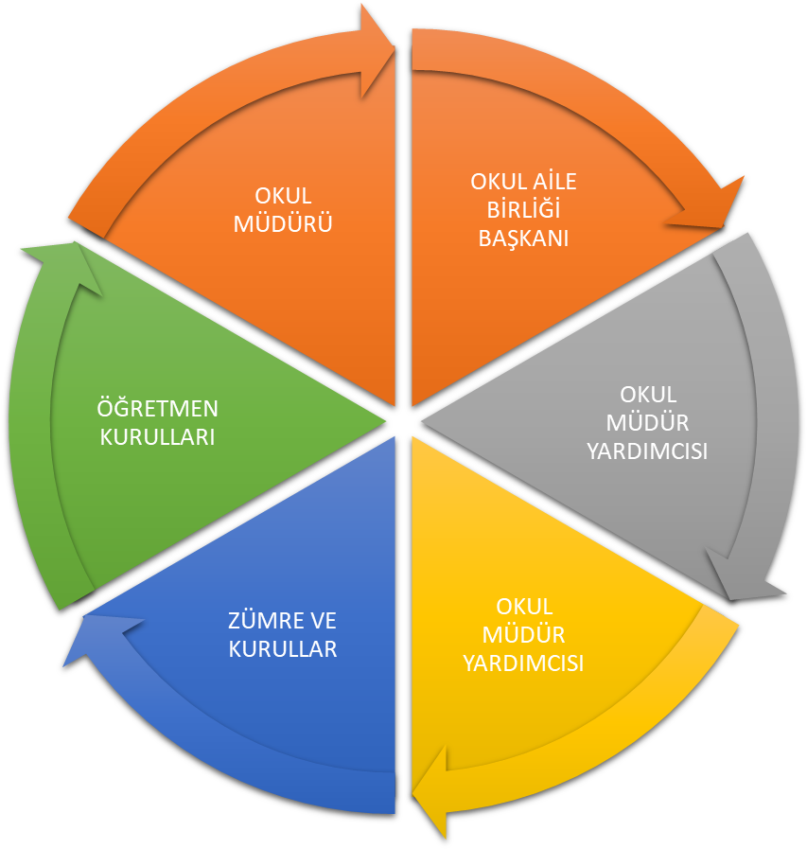

Paydaş anketlerine ilişkin ortaya çıkan temel sonuçlara altta yer verilmiştir * :

Öğrenci Anketi Sonuçları: Öğrenci Görüş ve Değerlendirmesi anketine katılan öğrencilerimizin ankete verdikleri cevaplar aşağıda listelenmiştir

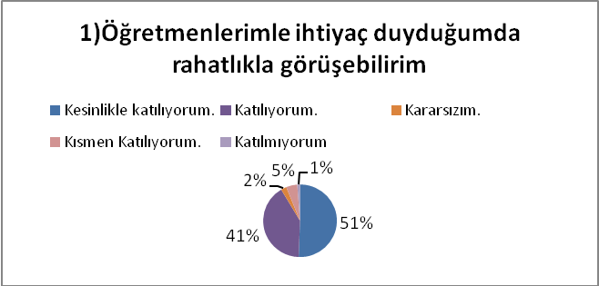

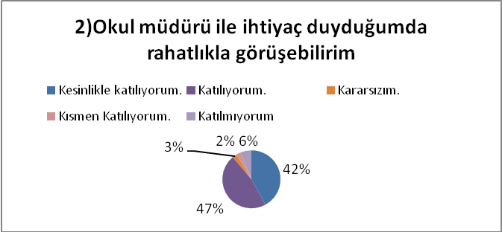
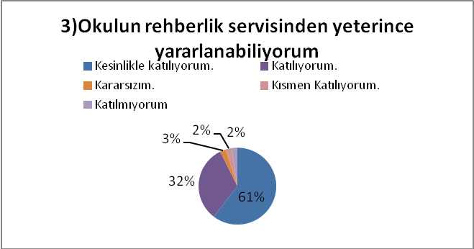

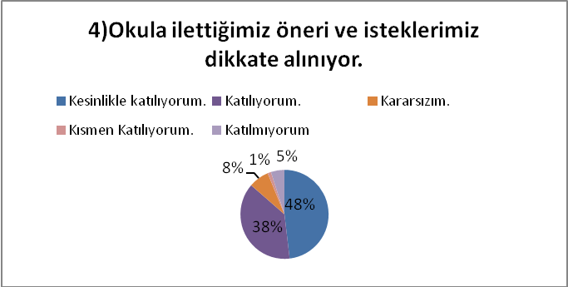

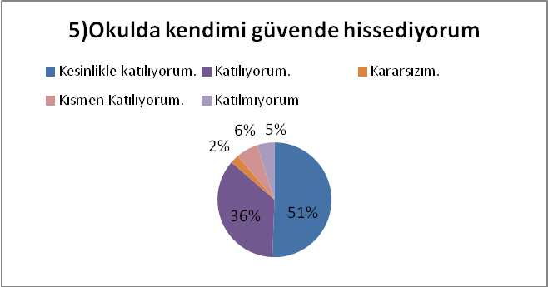

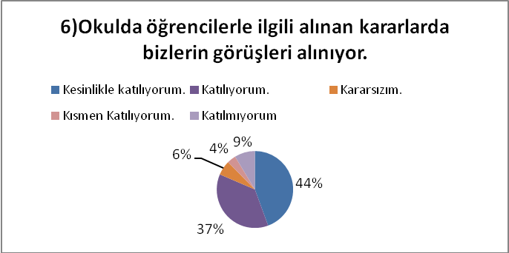
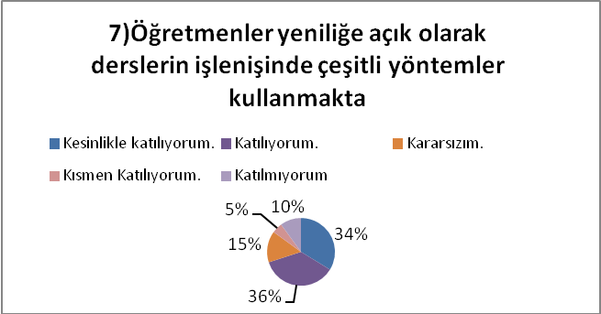
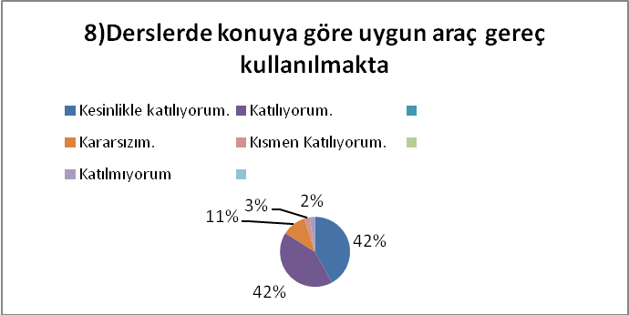
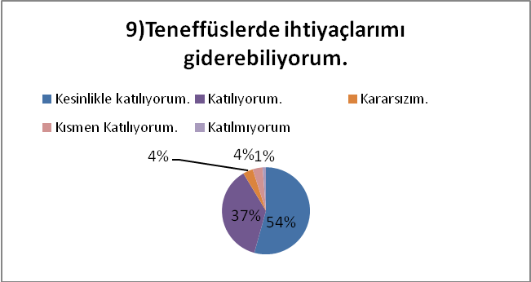
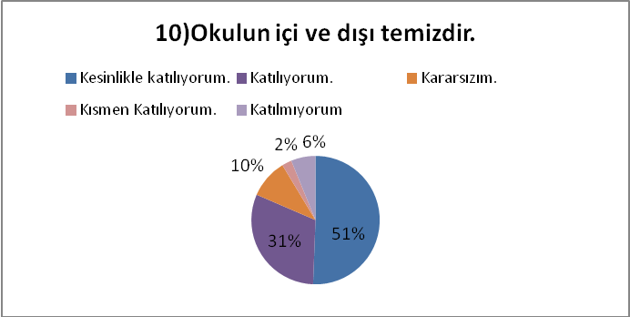
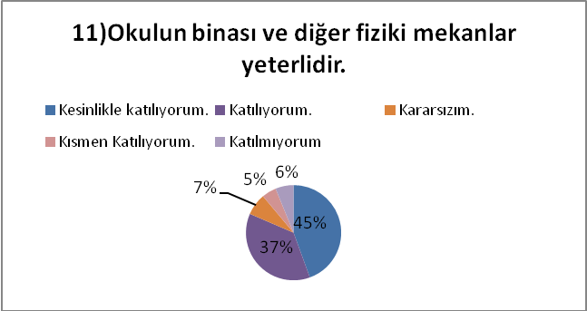
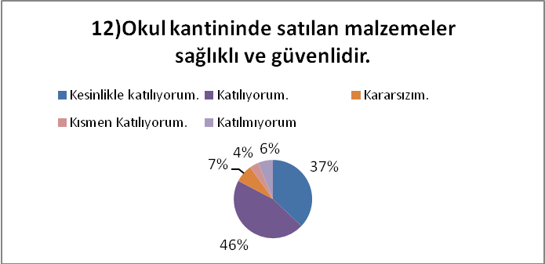
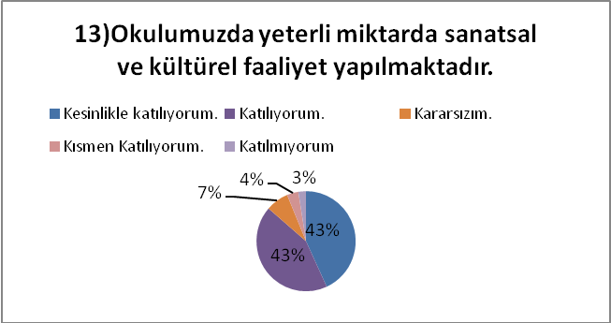
Öğretmen Anketi Sonuçları: Okulumuzda görev yapmakta olan öğretmenlere uygulanan anket sonuçları aşağıda yer almaktadır.
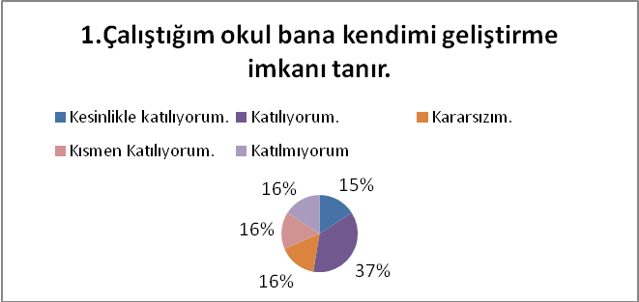
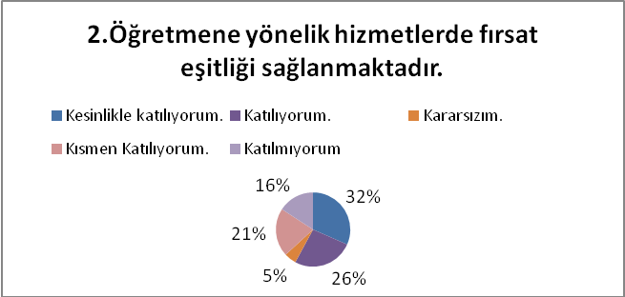
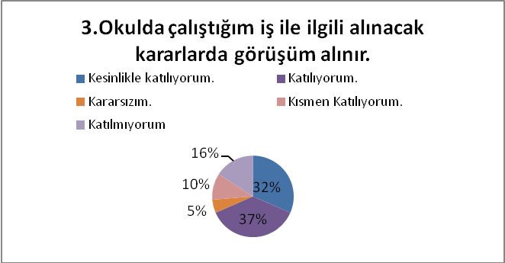
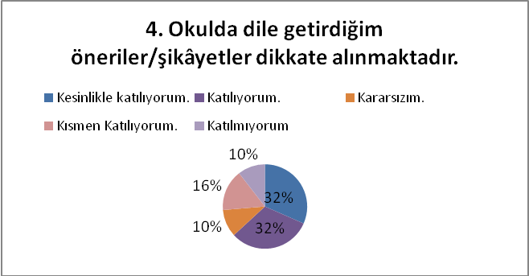
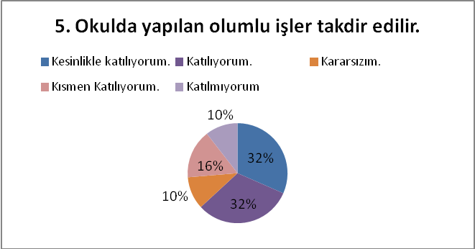
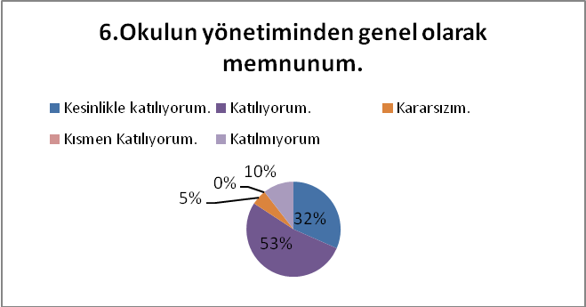
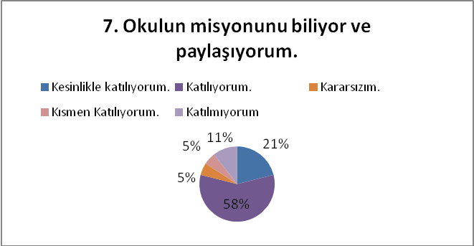
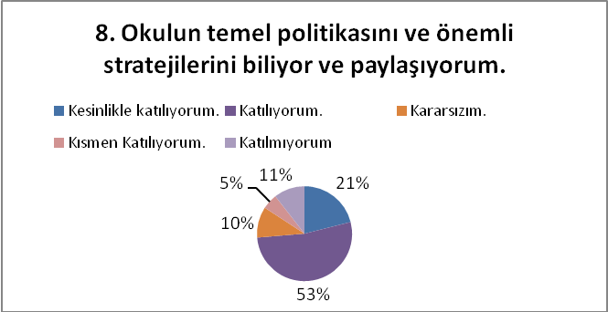
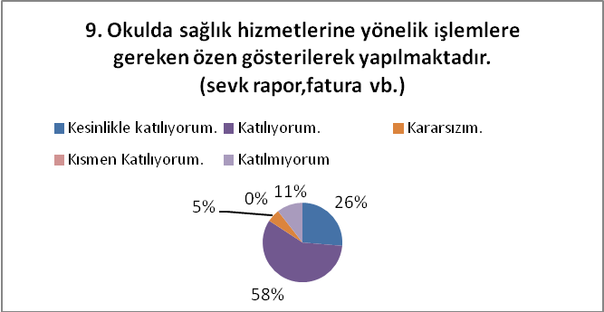
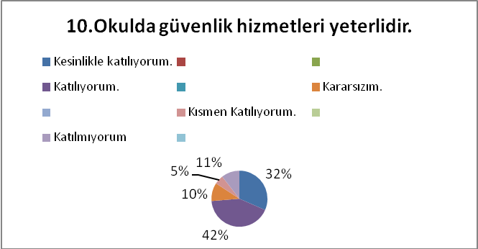
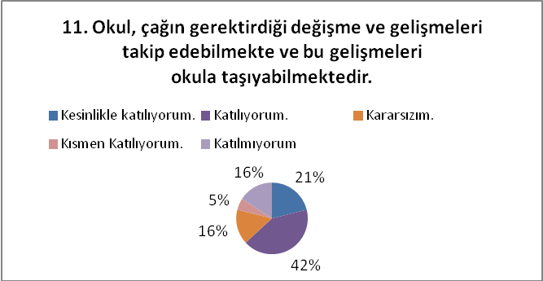
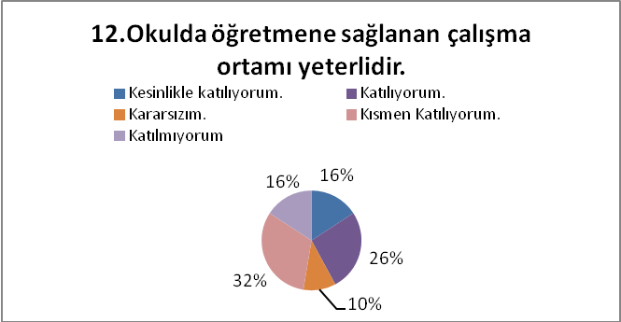
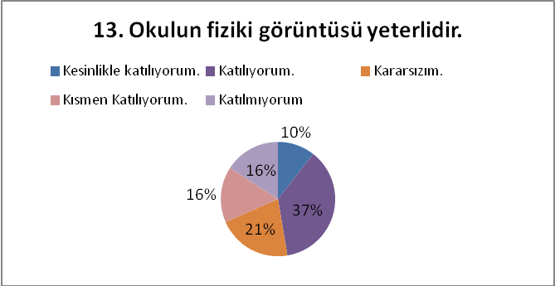
Veli Anketi Sonuçları: Okulumuzdaki velilere yapılan anket sonuçları ayrıntılı olarak aşağıda yer almaktadır.

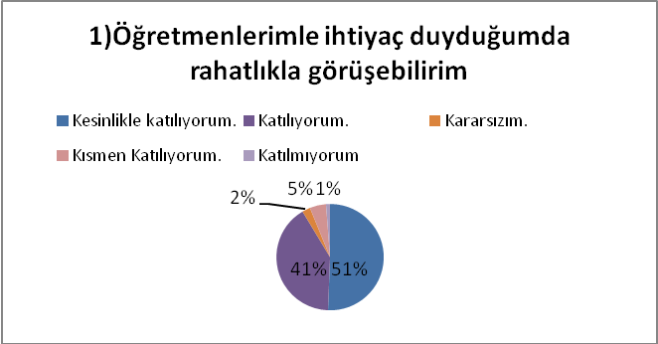
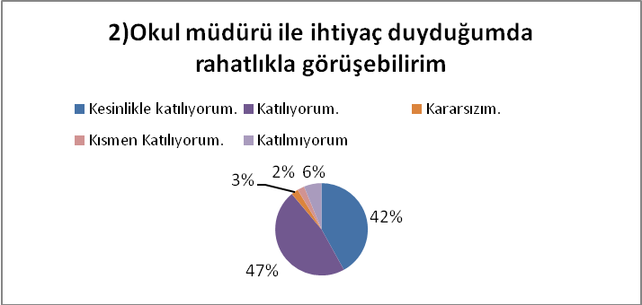
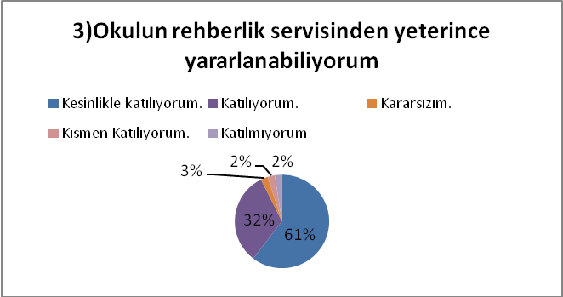
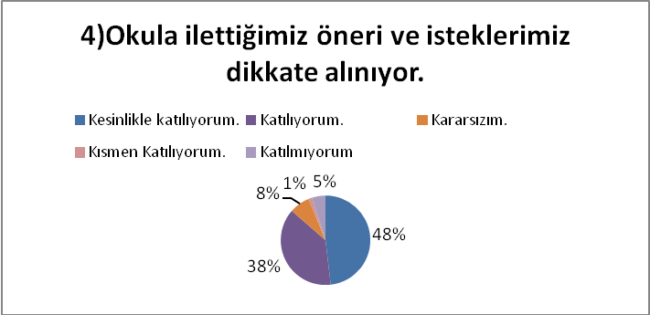
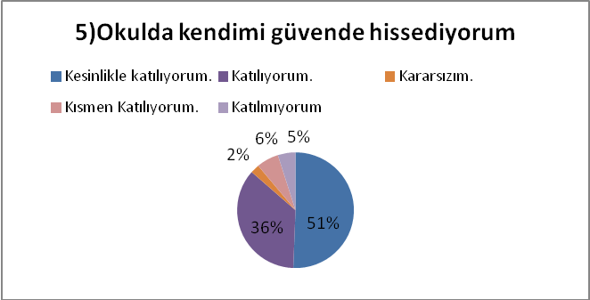
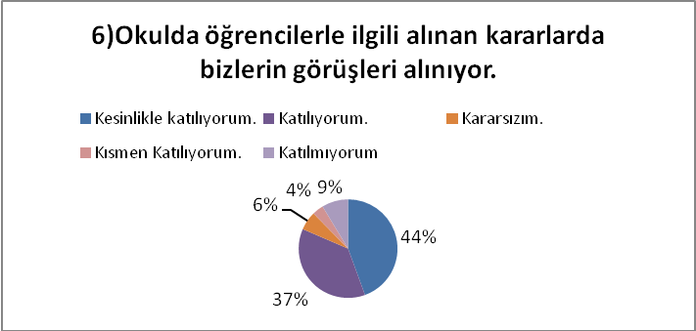
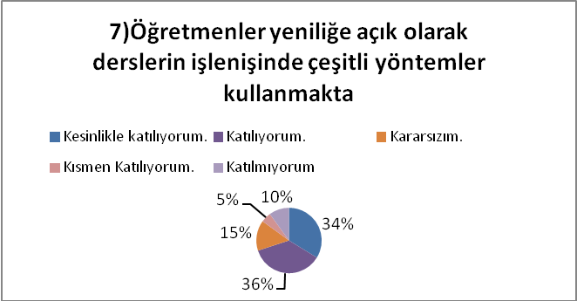
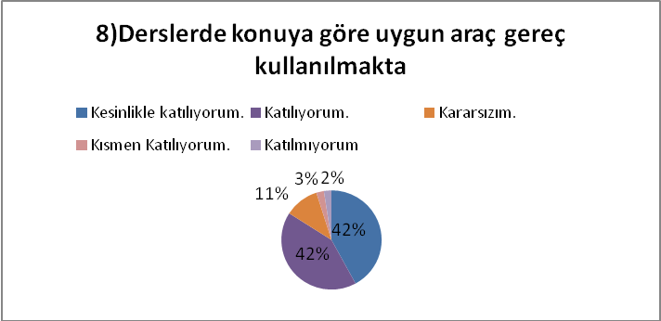
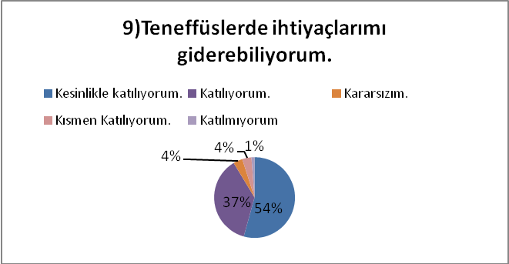
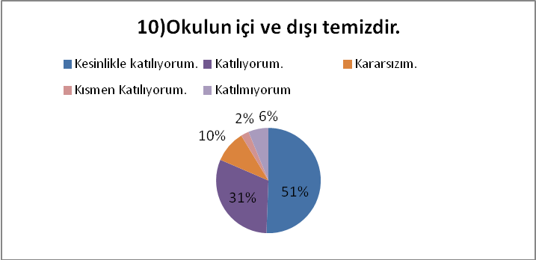
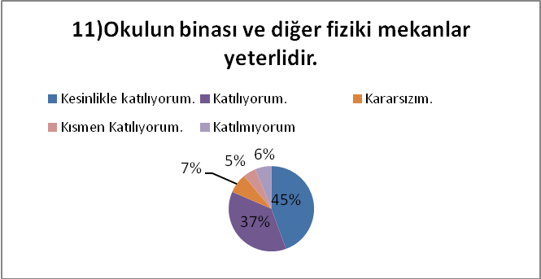
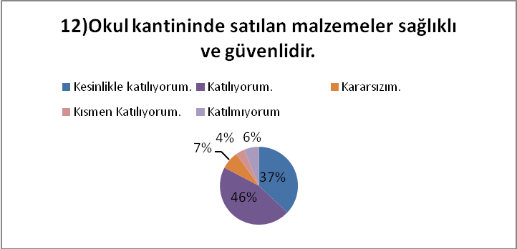
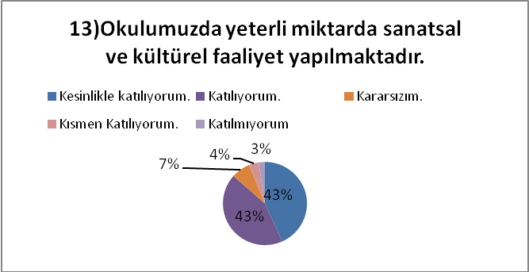

GZFT (Güçlü, Zayıf, Fırsat, Tehdit) Analizi *

GZFT (Güçlü, Zayıf, Fırsat, Tehdit) Analizi *
Okulumuzun temel istatistiklerinde verilen okul künyesi, çalışan bilgileri, bina bilgileri, teknolojik kaynak bilgileri ve gelir gider bilgileri ile paydaş anketleri sonucunda ortaya çıkan sorun ve gelişime açık alanlar iç ve dış faktör olarak değerlendirilerek GZFT tablosunda belirtilmiştir. Dolayısıyla olguyu belirten istatistikler ile algıyı ölçen anketlerden çıkan sonuçlar tek bir analizde birleştirilmiştir.
Kurumun güçlü ve zayıf yönleri donanım, malzeme, çalışan, iş yapma becerisi, kurumsal iletişim gibi çok çeşitli alanlarda kendisinden kaynaklı olan güçlülükleri ve zayıflıkları ifade etmektedir ve ayrımda temel olarak okul müdürü/müdürlüğü kapsamından bakılarak iç faktör ve dış faktör ayrımı yapılmıştır.

İçsel Faktörler

Güçlü Yönler
Öğrenciler | 1.Öğrenci sayısının sınıflara dengeli dağılımı.  2.Kaynaştırma Öğrencilerine Destek Eğitimden faydalanmasına imkan verilmesi  3.Sportif ve kültürel etkinliklere katılım oranı  4.Devamsızlık oranları  5.öğrencilerin çoğunluğunun bilinçli ailelere sahip olması  6.akademik başarı yerel ve ulusal projelere katılım oranı
Çalışanlar | 1.Güçlü ve deneyimli öğretmen kadrosu  2. Çalışanlarımızın uyumlu ve iş birliği içinde çalışma ve kurum kültürüne sahip olması  3. Öğretmen yönetici iş birliğinin güçlü olması  4. Liderlik davranışlarını sergileyebilen yönetici ve çalışanların bulunması  5. Kendini geliştiren gelişime açık ve teknolojiyi kullanan öğretmenlerin olması  6.Proje Tabanlı etkinlikler
Veliler | 1.Okul Aile İşbirliğine önem veren velilerimizin olması  2. Veli iletişiminin güçlü olması  3.Okul Aile Birliğinin aktif çalışması  4.Çocukların eğitiminde aktif olarak görev almaları  5.Sosyo-ekonomik yönler  6.Etkinliklere katılım ve teşvik
Bina ve Yerleşke | 1. Konum olarak merkezi bir yerleşim yerinde olması  2. Okul fiziki yapısının iyi durumda olması  3. Okula ulaşımın kolay olması  4. Okul bahçesinin dış mekan etkinlikleri için uygun olması  5. Bahçenin büyük olması beden eğitimi ve fiziksel etkinlikler için yeterli olması  6. Okulun bahçesinde binadan bağımsız olarak konferans salonunun olması  7. Sınıflardaki öğrenme merkezlerinin okul öncesi ve ilkokulu eğitim programına göre oluşturulmuş olması  8. Okulumuzun yakınlarında sağlık ocağı bulunması  9. Okula toplu ulaşımın kolay olması  10. Sportif ve sosyal etkinliklere elverişli mekan
Donanım | 1.ADSL bağlantısının yok  2.Güvenlik kameralarının olması
Bütçe | 1.Okul bütçesinin var olması ve bütçenin veli katkılarıyla oluşması  2.Okulun kantinin olması ve buradan okula aktarılan kantin gelirleri  3.Hayırseverlerin katkıları
Yönetim Süreçleri | 1. Yönetim kadrosunun kadrolu yöneticilerden oluşması  2. Şeffaf, paylaşımcı, değişime açık bir yönetim anlayışının bulunması  3.Komisyonların etkin çalışması  4.Yeniliklerin okul yönetimi ve öğretmenler tarafından takip edilerek uygulanması
İletişim Süreçleri | 1. Dış paydaşlara yakın bir konumda bulunması  2. Okulun diğer okul ve kurumlarla işbirliği içinde olması  3.Okul yönetici ve öğretmenlerinin ihtiyaç duyduğunda İlçe Milli Eğitim Müdürlüğü yöneticilerine ulaşabilmesi  4.Okul Aile Birliğinin iş birliğine açık olması  5.STK ve yerel yönetimlerle işbirliği içinde olunması  6.Siverek’te ki Yüksek Okul ve Üniversite ile işbirliğinde olması
Diğer | - Temizlik ve hijyene dikkat edilmesi  - İş Sağlığı ve güvenliğine dikkat edilmesi  - Hizmet alanların beklenti ve görüşlerinin dikkate alınması  - Okulumuzun güçlü bir bilgi birikimine ve deneyime sahip olması  - Beyaz Bayrak, Beslenme Dostu Okul ve Okul olmamız  - Çeşitli proje ve uygulamalar kapsamında okulun pilot okul olarak seçilmesi  - Rehberlik Servisimiz aktif bir şekilde eğitimde rol almaktadır

Zayıf Yönler

Öğrenciler | 1.Öğrenciler arası sosyal - kültürel ve sosyal-ekonomik farklılıklar  2.Öğrencilerin şiddet içeren yayınlar izlemesi  3.Teknolojik aletlere bağımlılığın artışı  4.Kaynaştırma öğrencilerin eğitiminin kalabalık sınıflarda zorlaşması  5.Disiplin Sorunları  6.Yabancı Dil yeterliliği
Çalışanlar | 1. Bireysel performansların takdir ve ödüllendirmelerinin okul dışı üst yönetimleri tarafından yapılamaması  2.Kadrolu hizmetli ve memur personellerinin olmamasının
Veliler | 1.Velilerin okul ve eğitim öğretime yönelik olumsuz tutumları  2.Çevrenin ve ailelerin okuldan yüksek beklentileri  3.Velilerin sürekli eğitim öğretim dışı hususlarda öğrencileri hakkında öğretmenlerden bilgi talep etmesi  4. Öğrencilerin ortak bir okul kültüre sahip olmaması  5.Parçalanmış problemli ailelere mensup öğrencilerin olması  6.Eğitim sürecine müdahale
Bina ve Yerleşke | 1. Okulun Cadde üzerinde bulunmasından kaynaklanan güvenlik sorunu  2. Okul binasının farklı etkinlikler yapmak için uygun olmaması  3. Servis araç yolunun olmaması  4. Okulumuzun E tip projeye göre inşa edilmiş olması
Donanım | 1. Okulda bir spor salonunun olmaması  2. İnternet erişim kısıtlılığı  3. Rehberlik servisinin fiziki koşullarının yetersizliği  4. Sportif faaliyetler için kapalı spor salonunun olmayışı  5.İnternet kotasının azlığı ve binanın e tipi olmasından kaynaklı internet yetmezliği
Bütçe | 1.Okulun temizlik, personel, beslenme ve benzeri ihtiyaçları için veliler tarafından verilen ücretin yetersiz kalması  2.Sosyal etkinliklerin çeşitlendirilebilmesi için yeterli kaynağın olmaması
Yönetim Süreçleri | 1.Personel verimliliğinin arttırılması  2.Ödüllendirme sistemi  3.İzleme ve değerlendirme yeterliliği  4.İnsan kaynakları yönetim politikalarının yeterliliği
İletişim Süreçleri
Diğer | 1.Ulusal Sergi ve Yarışmalara (resim branş öğretmen yokluğu) Katılım Sayısının Arttırılması

Dışsal Faktörler * Fırsatlar
Politik | 1.Siyasi erkin, bazı bölgelerdeki eğitim ve öğretime erişim hususunda yaşanan sıkıntıların çözümünde olumlu katkı sağlaması  2.Okul öncesi eğitime verilen önem  3.Eğitim alanında bilinçli atılımlar  4.İhtiyaca uygun projeler
Ekonomik | 1.göç ile gelen Nakil Gelen giden bireylerin topluma uyumunu kolaylaştıran sosyal yapı  2.Eğitime ayrılan kaynak  3.Hayırseverler
Sosyolojik | 1.Kitlesel göç ile gelen bireylerin topluma uyumunu kolaylaştıran sosyal yapı  2.İlin tarihi dokusunun zenginliği  3.Manevi ve kültürel zenginlik
Teknolojik | Teknoloji aracılığıyla eğitim öğretim faaliyetlerinde ihtiyaca göre altyapı, sistem ve donanımların geliştirilmesi ve kullanılması ile öğrenme süreçlerinde dijital içerik ve beceri destekli dönüşüm imkânlarına sahip olunması
Mevzuat-Yasal | 1.Bakanlığın mevzuat çalışmalarında yeni sisteme uyum sağlamada yasal dayanaklara sahip olması  2.Eğitimde fırsat eşitliği
Ekolojik | 1.Çevre duyarlılığı olan kuramların MEB ile iş birliği yapması, uygulanan müfredatta çevreye yönelik tema ve kazanımların bulunması  2.Çevre bilincinde ki artış

Tehditler
Politik | 1.Eğitim politikalarına ilişkin net bir uzlaşı olmaması  2.Destek personel yetersizliği  3.Eğitim sisteminde sürekli yenilenen programlar
Ekonomik | 1.Eğitim kaynaklarının kullanımının etkili ve etkin planlanamaması, diğer kurumlar ve sivil toplumun eğitime finansal katkısının yetersizliği, bölgeler arası ekonomik gelişmişlik farklılığı  2.Teknolojinin hızlı gelişmesiyle birlikte yeni üretilen cihaz ve makinelerin maliyeti
Sosyolojik | 1.Kamuoyunun eğitim öğretimin kalitesine ilişkin beklenti ve algısının farklı olması  2.Kitle iletişim araçlarının olumsuz etkileri  3.İlin nitelikli göç vermesine karşılık niteliksiz göç alması
Teknolojik | 1.Hızlı ve değişken teknolojik gelişmelere zamanında ayak uydurulmanın zorluğu, öğretmenler ile öğrencilerin teknolojik cihazları kullanma becerisinin istenilen düzeyde olmaması, öğretmen ve öğrencilerin okul dışında teknolojik araçlara erişiminin yetersizliği  2.Teknolojinin kişiler üzerinde ki olumsuz etkileri
Mevzuat-Yasal | 1.Değişen mevzuatı uyumlaştırmak için sürenin sınırlı oluşu  2.Velilerin eğitime yönelik duyarlılık düzeylerinde ki farklılıklar
Ekolojik | Çevre temalı düzenlemelerin yenilenememesi ve uygulama da yaşanan problemler

Gelişim ve Sorun Alanları
Gelişim ve sorun alanları analizi ile GZFT analizi sonucunda ortaya çıkan sonuçların planın geleceğe yönelim bölümü ile ilişkilendirilmesi ve buradan hareketle hedef, gösterge ve eylemlerin belirlenmesi sağlanmaktadır.
Gelişim ve sorun alanları ayrımında eğitim ve öğretim faaliyetlerine ilişkin üç temel tema olan Eğitime Erişim, Eğitimde Kalite ve kurumsal Kapasite kullanılmıştır. Eğitime erişim, öğrencinin eğitim faaliyetine erişmesi ve tamamlamasına ilişkin süreçleri; Eğitimde kalite, öğrencinin akademik başarısı, sosyal ve bilişsel gelişimi ve istihdamı da dâhil olmak üzere eğitim ve öğretim sürecinin hayata hazırlama evresini; Kurumsal kapasite ise kurumsal yapı, kurum kültürü, donanım, bina gibi eğitim ve öğretim sürecine destek mahiyetinde olan kapasiteyi belirtmektedir.

Eğitime Erişim | Eğitimde Kalite | Kurumsal Kapasite
Okullaşma Oranı | Akademik Başarı | Kurumsal İletişim
Okula Devam/ Devamsızlık | Sosyal, Kültürel ve Fiziksel Gelişim | Kurumsal Yönetim
Okula Uyum, Oryantasyon | Sınıf Tekrarı | Bina ve Yerleşke
Özel Eğitime İhtiyaç Duyan Bireyler | İstihdam Edilebilirlik ve Yönlendirme | Donanım
Yabancı Öğrenciler | Öğretim Yöntemleri | Temizlik, Hijyen
Hayatboyu Öğrenme | Ders araç gereçleri | İş Güvenliği, Okul Güvenliği
 |  | Taşıma ve servis

Gelişim ve sorun alanlarına ilişkin GZFT analizinden yola çıkılarak saptamalar yapılırken yukarıdaki tabloda yer alan ayrımda belirtilen temel sorun alanlarına dikkat edilmesi gerekmektedir.

Gelişim ve Sorun Alanlarımız
1.TEMA: EĞİTİM VE ÖĞRETİME ERİŞİM
1 | Kız Çocukları başta olmak üzere özel politika gerektiren grupların eğitime erişimi
2 | Zorunlu eğitimde devamsızlık
3 | Özel eğitime ihtiyaç duyan bireylerin uygun eğitime erişimi
4 | Oryantasyon çalışmalarının çeşitlendirilmesi, okul öncesi eğitimin yaygınlaştırılması
5 | Okul öncesi eğitimde devam/devamsızlık bilincini geliştirmek

2.TEMA: EĞİTİM VE ÖĞRETİMDE KALİTE
1 | Eğitim öğretim sürecinde sanatsal, sportif ve kültürel faaliyetler
2 | Üstün yetenekli öğrencilere yönelik eğitim ve öğretim hizmetleri
3 | Eğitsel,mesleki ve kişisel rehberlik hizmetleri
4 | Okul sağlığı ve hijyen
5 | Okuma kültürü
6 | Okul güvenliği
7 | Yabancı Dil yeterliliği
8 | Okul öncesi eğitimde materyal kullanımı
9 | Öğretmenlere yönelik hizmet içi eğitimler
10 | Eğitimde farklı yöntem ve tekniklerin kullanılması

3.TEMA: KURUMSAL KAPASİTE
1 | Çalışanların Ödüllendirilmesi
2 | Çalışanların Motive edilmesi
3 | Projelerin sürdürülebilirliği
4 | İstatistik ve bilgi temini
5 | Kurum içi iletişimi güçlendirecek etkinlikler yapılması
6 | Donanım ve finansal kaynakların daha iyi yönetilmesi
7 | Servis yolunun güvenliğinin sağlanması
8 | İş güvenliği ve sivil savunma bilincinin oluşturulması
9 | Öğretmenlere yönelik fiziksel alanların oluşturulması
10 | İdareci ve öğretmenlerin mesleki yeterliliklerinin geliştirilmesi

BÖLÜM III: MİSYON, VİZYON VE TEMEL DEĞERLER
Okul Müdürlüğümüzün Misyon, vizyon, temel ilke ve değerlerinin oluşturulması kapsamında öğretmenlerimiz, öğrencilerimiz, velilerimiz, çalışanlarımız ve diğer paydaşlarımızdan alınan görüşler, sonucunda stratejik plan hazırlama ekibi tarafından oluşturulan Misyon, Vizyon, Temel Değerler; Okulumuz üst kurulana sunulmuş ve üst kurul tarafından onaylanmıştır.

MİSYONUMUZ *
Yeniliklere açık, sürekli kendini geliştiren genç öğretmen kadrosuyla, öğrenci merkezli eğitim veren, teknolojiyi kullanan, velilerin ihtiyaç duydukları her an okul idaresi ve öğretmenlerine ulaşıp rehberlik hizmetlerini alabildikleri, öğrencilerinin başarılarını ön planda tutup, kaliteden ödün vermeyen çağdaş bir eğitim kurumuyuz.

VİZYONUMUZ *
Akademik, sosyal, kültürel ve sportif başarıları her kesim tarafından kabul edilmiş, ilçemizde tercih edilen bir okul olmaktır.

TEMEL DEĞERLERİMİZ *
1) Ülkemizin geleceğinden,eğitiminden sorumluyuz.
2) Eğitime yapılan yardımı kutsal sayar ve her türlü desteği veririz.
3) Kendimizi geliştirmeye önem verir, yenilikçi fikirlerden yararlanırız.
4) Okulumuzla ve öğrencilerimizle gurur duyarız.
5) Öğrenme problemi olan öğrencilerimiz için özel destek programları hazırlarız.
6) Biz,birbirimize ve kendimize güveniriz.

BÖLÜM IV: AMAÇ, HEDEF VE EYLEMLER

TEMA I: EĞİTİM VE ÖĞRETİME ERİŞİM
Eğitim ve öğretime erişim okullaşma ve okul terki, devam ve devamsızlık, okula uyum ve uyum, özel eğitime ihtiyaç duyan bireylerin eğitime erişimi, yabancı öğrencilerin eğitime erişimi ve hayat boyu öğrenme kapsamında yürütülen faaliyetlerin ele alındığı temadır.
İlkokullar İçin
Stratejik Amaç 1: Kayıt bölgemizde yer alan ilkokul kademesindeki çocukların okullaşma oranlarını artıran, okula uyum ve devamsızlık sorunlarını gideren etkin bir eğitim ve öğretime erişim süreci hâkim kılınacaktır.
Stratejik Hedef 1.1: Kayıt bölgemizde yer alan ilkokul öğrencilerinin okullaşma oranları artırılacak, uyum ve devamsızlık sorunları giderilecektir.

Performans Göstergeleri
No | PERFORMANS  GÖSTERGESİ | Mevcut |  | HEDEF
No | PERFORMANS  GÖSTERGESİ | 2023 | 2024 |  | 2025 | 2026 | 2027 | 2028
PG.1.1.1 | Kayıt bölgesindeki öğrencilerden okula kayıt yaptıranların oranı (%) | %90 | %93 |  | %94 | %95 | %97 | %97
PG.1.1.2 | İlkokul birinci sınıf öğrencilerinden en az bir yıl okul öncesi eğitim almış olanların oranı (%) | %85 | %85 |  | %90 | %90 | %95 | %95
PG.1.1.3 | Okula yeni başlayan öğrencilerden uyum eğitimine katılanların oranı (%) | %74 | %80 |  | %85 | %85 | %90 | %95
PG.1.1.4 | Bir eğitim ve öğretim döneminde 20 gün ve üzeri devamsızlık yapan öğrenci oranı (%) | %2 | %1 |  | %1 | %1 | %1 | %1
PG.1.1.5. | Bir eğitim ve öğretim döneminde 20 gün ve üzeri devamsızlık yapan yabancı öğrenci oranı (%) | %10 | %5 |  | %1 | %1 | %1 | %1
PG.1.1.6. | Okulun engelli bireylerin kullanımına uygunluğu (0-1) | 0 | 0 |  | 0 | 0 | 0 | 0
PG.1.1.7. | Özel Eğitime İhtiyaç Duyan Öğrencilerden Destek Eğitim Odasından Yararlananların Oranı | %75 | %80 |  | %80 | %85 | %90 | %95
PG.2.1.8 | Veli eğitimlerine katılan veli oranı | %50 | %53 |  | %60 | %70 | %75 | %80
PG.2.1.9 | Veli toplantısına katılan veli oranı | %65 | %70 |  | %75 | %80 | %85 | %90

Eylemler*
No | Eylem İfadesi | Eylem Sorumlusu | Eylem Tarihi
1.1.1. | Kayıt bölgesinde yer alan öğrencilerin muhtarlık işbirliği ile tespit çalışması yapılacaktır. | Okul Stratejik Plan Ekibi | 01 Eylül-20 Eylül
1.1.2 | Kayıt bölgesinde yer alan ailelere farkındalık çalışması yürütülecektir. | Gökhan ŞANLIKAN  Müdür Yardımcısı | 01 Eylül-20 Eylül
1.1.3 | Yeni başlayacak öğrenciler için uyum haftasında çocuk şenliği benzeri etkinlikler düzenlenmesi sağlanacaktır. | Rehberlik Servisi | Her ayın son haftası
1.1.4 | Devamsızlık yapan öğrencilere ev ziyaretleri düzenlenecektir. | Veysel ALİŞİROĞLU  Müdür Yardımcısı | E.Ö.Y Boyunca
1.1.5 | Devamsızlık yapan öğrencilere tercüman aracılığıyla ev ziyaretleri düzenlenecektir. | Veysel ALİŞİROĞLU  Müdür Yardımcısı | Her ayın son haftası
1.1.6 | Okul, özel eğitime ihtiyaç duyan bireylerin kullanımını kolaylaştıracak şekilde dizayn edilecektir. | Gürcan YILMAZ  Okul Müdürü | Yaz Tatilinde
1.1.7 | Özel eğitime ihtiyacı olduğu rehberlik araştırma merzkezlerince tespit edilen öğrencilerin velilerine destek eğitim odaları hakkında bilgilendirme yapılacaktır. | Rehberlik Servisi | 01- 30 Eylül 01 Ocak 15 Şubat

TEMA II: EĞİTİM VE ÖĞRETİMDE KALİTENİN ARTIRILMASI
Eğitim ve öğretimde kalitenin artırılması başlığı esas olarak eğitim ve öğretim faaliyetinin hayata hazırlama işlevinde yapılacak çalışmaları kapsamaktadır.
Bu tema altında akademik başarı, sınav kaygıları, sınıfta kalma, ders başarıları ve kazanımları, disiplin sorunları, öğrencilerin bilimsel, sanatsal, kültürel ve sportif faaliyetleri ile istihdam ve meslek edindirmeye yönelik rehberlik ve diğer mesleki faaliyetler yer almaktadır.

İlkokullar İçin
Stratejik Amaç 2: Eğitim ve öğretimde kalite bilişsel, duygusal artırılarak öğrencilerimizin ve fiziksel olarak çok boyutlu gelişimi sağlanacaktır.
Stratejik Hedef 2.1: Öğrenme kazanımlarını takip eden ve velileri de sürece dâhil eden bir yönetim anlayışı ile öğrencilerimizin akademik başarıları artırılacak ve öğrencilerimize iyi bir vatandaş olmaları için gerekli temel bilgi, beceri, davranış ve alışkanlıklar kazandırılacaktır.
(Akademik başarı altında: ders başarıları, kazanım takibi, üst öğrenime geçiş başarı ve durumları gibi akademik başarıyı takip eden ve ölçen göstergeler…)

Performans Göstergeleri
No | PERFORMANS  GÖSTERGESİ |  | Mevcut | HEDEF
No |  |  | 2023 | 2024 | 2025 | 2026 |  | 2027 | 2028
PG.2.1.1 | Öğrenci Başına Okunan Kitap Sayısı |  | 6 | 7 | 9 | 10 |  | 12 | 15
PG.2.1.2 | EBA Portalına Kayıtlı Öğretmen Oranı |  | %60 | %80 | %90 | %95 |  | %97 | %98
PG.2.1.3 | EBA Portalına Kayıtlı Öğrenci Oranı |  | %40 | %50 | %60 | %70 |  | %80 | &90
PG.2.1.4 | Eğitim-öğretim yılı içerisinde 4. Sınıf öğrencilerden belge alanların oranı | PG.2.1.4.1 Teşekkür belgesi alan öğrenci Oranı | %30 | %35 | %40 | %50 |  | %60 | %70
PG.2.1.4 |  | PG.2.1.4.2 Takdir belgesi alan öğrenci Oranı | %30 | %35 | %40 | %50 | %55 |  |  | %60
PG.2.1.6 | İlkokul Yetiştirme programına dâhil edilen öğrencilerden başarılı olanların oranı |  | %70 | %75 | %85 | %90 |  | %95 | %100
PG.2.1.7 | Okul Sağlığı ve Hijyen Eğitimi Konusunda Yapılan Faaliyet Sayısı |  | 1 | 2 | 3 | 5 |  | 7 | 10
PG.2.1.8 | LGS’de herhangi kuruma yerleşen öğrenci oranı (%) |  | %85 | %85 | %85 | %90 |  | %95 | %100
PG.2.1.9 | Ders bazında yılsonu puan ortalamaları | PG.2.1.8.1 4. sınıf yabancı dil dersi | 53 | iyi | iyi | iyi |  | iyi | Çok iyi
PG.2.1.9 | Ders bazında yılsonu puan ortalamaları | PG.2.1.8.2 4. sınıf matematik dersi | 67,05 | iyi | iyi | iyi |  | iyi | Çok iyi
PG.2.1.9 | Ders bazında yılsonu puan ortalamaları | PG.2.1.8.3 4. sınıf Türkçe dersi | 63 | iyi | iyi | iyi |  | iyi | iyi

EYLEMLER
No | Eylem İfadesi | Eylem  Sorumlusu | Eylem  Tarihi
1. | Okuma saati etkinliğinin içeriği zenginleştirilerek dramatizasyonla desteklenecektir. | Gökhan ŞANLIKAN | 09/09/2023-19/06/2024
2. | Öğrencilerin yabancı dil kullanımlarını farklı alanlara aktarmaları sağlanacaktır. | Simay KOÇ İLGAZİ | Şubat-Mart ayı
3. | EBA Portalı öğretmenlere tanıtılacak ve kullanımı teşvik edilecektir. | Merve NAĞAS | 05/09/2023
4. | Velilere EBA portalı tanıtılacak ve kullanımı teşvik edilecektir. | Sınıf Öğretmenleri | Eylül ayı boyunca
5. | Takdir ve teşekkür belgesi alan öğrenciler için onur etkinlikleri düzenlenecek, tüm öğrenciler takdir ve teşekkür belgesi için teşvik edilecektir. | Gökhan ŞANLIKAN | 19/06/2023
6 | İYEP kapsamında olan öğrencilerin gelişimleri takip edilecektir. | Gökhan ŞANLIKAN | 01/11/2023-04/05/2024
7 | Paydaşlarla işbirliği yapılarak eğitimlerin verilmesi sağlanacaktır. | Veysel ALİŞİROĞLU | Kasım ayı boyunca
8 | Okulda ortak etkinlikler yapılacaktır. | Gökhan ŞANLIKAN | 13/02/2024
9 | Okul aile işbirliğini geliştirecek çalışmalar yapılacaktır. | Veysel ALİŞİROĞLU | Mart ve Nisan ayları
10 | Yabancı dil eğitiminde öğrenci nitelik ve yeterliliklerinin yükseltilmesi için faaliyetler yapılacaktır. | Simay KOÇ İLGAZİ | Kasım ve Nisan arası
11 | Matematik eğitiminde öğrenci nitelik ve yeterliliklerinin yükseltilmesi için faaliyetler yapılacaktır. | Seda GÜLER | Mart ayı boyunca
12 | Türkçe eğitiminde öğrenci nitelik ve yeterliliklerinin yükseltilmesi için faaliyetler yapılacaktır. | Remziye ŞEKER | Kasım ayı boyunca
13 | Öğrenci başına okunan kitap sayısının arttırılması için kitap okumayı teşvik edici faaliyetler yapılacaktır. | Gökhan ŞANLIKAN | Aralık ve Şubat Ayı boyunca

Stratejik Hedef 2.2: Öğrenme kazanımlarını takip eden ve velileri de sürece dâhil eden bir yönetim anlayışı ile öğrencilerimizin akademik başarıları ve sosyal faaliyetlere yetenekleri doğrultusunda etkin katılımı artırılacaktır.
Sosyal faaliyetlere etkin katılım altında: sanatsal, kültürel, bilimsel ve sportif faaliyetlerin sayısı, katılım oranları, bu faaliyetler için ayrılan alanlar, ders dışı etkinliklere katılım takibi vb ele alınacaktır.)
Performans Göstergeleri
No | PERFORMANS  GÖSTERGESİ |  | Mevcut |  | HEDEF
No |  |  | 2023 | 2024 |  | 2025 | 2026 | 2027 | 2028
PG.2.1.1 | Okul Dışı Öğrenme Ortamları Kapsamında Düzenlenen Gezi/Etkinlik Sayısı |  | 3 | 4 |  | 10 | 15 | 20 | 45
PG.2.1.2 | Yerel ve Ulusal Yarışmalara Katılan Öğrenci Oranı |  | %3 | %5 |  | %8 | %10 | %15 | %70
PG.2.1.3 | Yürütülen Ders Dışı Egzersiz Faaliyeti Sayısı |  | 6 | 8 |  | 10 | 12 | 14 | 16
PG.2.1.4 | Yürütülen Ders Dışı Egzersiz Faaliyetlere katılan öğrenci oranı |  | %10 | %10 |  | %15 | %20 | %25 | %30
PG.2.1.5 | Sanatsal, bilimsel, kültürel ve sportif alanlarda en az bir faaliyete katılım | Bilimsel faaliyete katılan öğrenci oranı | %5 | %8 |  | %10 | %20 | %30 | %40
PG.2.1.5 |  | Kültürel faaliyete katılan öğrenci oranı | %30 | %40 |  | %50 | %60 | %70 | %80
PG.2.1.5 |  | Sanatsal faaliyete katılan öğrenci oranı | %20 | %30 |  | %40 | %50 | %60 | %75
PG.2.1.5 |  | Sportif faaliyete katılan öğrenci oranı | %25 | %30 |  | %35 | %40 | %40 | %50
PG.2.1.5 |  | Spor lisansı olan öğrenci oranı | %0 | %1 |  | %3 | %10 | %20 | %30
PG.2.1.6 | Okulda yapılan ortak etkinlik sayısı |  | 2 | 5 |  | 10 | 15 | 20 | 25
PG.2.1.7 | Okul dışı öğrenme alanlarına katılan öğrenci oranı |  | %10 | %30 |  | %40 | %55 | %70 | %90

Eylemler

No | Eylem İfadesi | Eylem  Sorumlusu | Eylem  Tarihi
1. | Öğrencilerin yeteneklerine uygun alanlarda bilimsel, kültürel, sanatsal, sportif ve toplum hizmeti alanlarında etkinliklere katılım sağlamaları amacıyla çocuk kulüpleri aktif hale getirilecektir. | Gökhan ŞANLIKAN | Yıl boyunca
2 | Müze, örenyeri, kütüphane tiyatro vb. etkinlikler planlanacaktır. | Gökhan ŞANLIKAN | Yıl boyunca
3 | Milli manevi ve kültürel değerlerimizi içeren Sosyal sorumluluk projeleri yürütülecektir. | Gökhan ŞANLIKAN | Yıl boyunca
4 | Belediye ve İl Çevre Orman Müdürlüğü ile işbirliği yapılarak çevre bilinci konusunda eğitimler düzenlenecektir. | Gürcan YILMAZ | Kasım ve Mart ayları
5 | Öğrencilerin Çevre bilincine yönelik etkinliklere aktif katılımı teşvik edilecektir. | Rehberlik Servisi | Yıl boyunca
6 | Yetenek tarama uygulaması yapılacaktır. | Gökhan ŞANLIKAN | Yıl boyunca
7 | Yarışma duyurularının zamanında yapılması ve öğrencilerin teşvik edilmesi sağlanacaktır. | Tüm Öğretmenler | Yıl boyunca
8 | Öğrencilerin ilgi istek yetenek ve kapasiteleri doğrultusunda egzersizler planlanması | Veysel ALİŞİROĞLU | Eylül ve Ekim aylarında

TEMA III: KURUMSAL KAPASİTE

Stratejik Amaç 3: Okulumuzun beşeri, mali, fiziki ve teknolojik unsurları ile yönetim ve organizasyonu, eğitim ve öğretimin niteliğini ve eğitime erişimi yükseltecek biçimde geliştirilecektir.

Stratejik Hedef 3.1: Okulumuz personelinin mesleki yeterlilikleri ile iş doyumu ve motivasyonları artırılacaktır.
(Öğretmenlerin meslekî gelişimi (hizmet içi eğitim, eğitim ve öğretim ile ilgili konferans ve çalıştay vb. etkinlikler, yüksek lisans ve doktora, profesyonel gelişim ağları, yabancı dil..), Öğretmenlik meslek etiği, Personele yönelik sosyal, sportif ve kültürel faaliyetler, İş doyumunu ve motivasyonu artırmaya yönelik faaliyetler, Haftalık ders programlarının etkililik ve verimlilik esasına göre oluşturulması, Personele bilgi ve becerilerine uygun görevler verilmesi, Öğretmenlere ait fiziksel mekânların geliştirilmesi, Temizlik, güvenlik ve sekretarya gibi alanlardaki destek personeli ihtiyacının giderilmesi… gibi konularda göstergeler)
Performans Göstergeleri
Öğretmen başına düşen öğrenci sayısı
Ödül alan personel oranı
Mesleki gelişim faaliyetlerine katılan personel oranı
Lisansüstü eğitim sahibi personel oranı
Bilimsel ve sanatsal etkinliklere katılan personel oranı
C düzeyi ve üzeri dil puanına sahip öğretmen oranı
Uluslararası hareketlilik programlarına katılan personel oranı
Öğretmen memnuniyet oranı
Performans Göstergeleri
No | PERFORMANS  GÖSTERGESİ | Mevcut |  | HEDEF
No | PERFORMANS  GÖSTERGESİ | 2023 | 2024 |  | 2025 | 2026 | 2027 | 2028
PG.3.1.1 | Web 2 Araçları, STEM, Robotik Kodlama Eğitimleri Alan Öğretmen Oranı | 0 | %5 |  | %10 | %30 | %40 | %50
PG.3.1.2 | Tasarım Beceri Atölyelerine Yönelik Eğitim Alan Öğretmen Sayısı/Oranı | 0 | %5 |  | %15 | %25 | %30 | %40
PG.3.1.3 | Ders Dışı Eğitim/Egzersiz Faaliyetleri Yürüten Öğretmen Oranı | %6 | %8 |  | %9 | %10 | %10 | %12
PG.3.1.4 | Öğretmenlerin motivasyonunu artırmaya yönelik yapılan etkinlik sayısı | 3 | 5 |  | 8 | 10 | 15 | 18
PG.3.1.4 | Öğretmen başına düşen hizmet içi eğitim saati (Eğitim Öğretim Yılı İçi) | 3 | 4 |  | 5 | 7 | 9 | 12
PG.3.1.5 | Mesleki gelişim faaliyetlerine katılan personel oranı | %4 | %8 |  | %15 | %25 | %45 | %50
PG.3.1.6 | Öğrenci sayısı 30’dan fazla olan şube oranı % | %95 | %85 |  | %80 | %75 | %60 | %50
PG.3.1.7 | Lisansüstü eğitim sahibi personel oranı % | %2 | %3 |  | %5 | %10 | %12 | %15
PG.3.1.8 | Bilimsel ve sanatsal etkinliklere katılan personel oranı | %50 | %65 |  | %70 | %75 | %78 | %85

Eylemler
No | Eylem İfadesi | Eylem Sorumlusu | Eylem Tarihi
3.1.1. | Web 2 araçlarına yönelik öğretmen yeterliklerinin artırılması sağlanacaktır. | Gökhan ŞANLIKAN | Haziran Semineri
3.1.2 | Öğretmenlerin Tasarım Beceri Atölyelerine Yönelik Eğitimlere teşviki sağlanacaktır. | Veysel ALİŞİROĞLU | 06-10 Nisan 2024
3.1.3 | Egzersizler konusunda öğretmenlerin desteği sağlanacaktır. | Veysel ALİŞİROĞLU | Yıl Boyunca
3.1.1. | Okul personeli ile kültürel, sanatsal sosyal ve sportif etkinlikler düzenlenecektir. | Gökhan ŞANLIKAN | Yıl boyunca
3.1.2 | Okul personelinin yüksek lisans ve üstü eğitime yönlendirilmesi için teşvik sağlanacaktır. | Gökhan ŞANLIKAN | 06-10 Nisan 2024
3.1.3 | Personelin mesleki gelişim faaliyetlerine katılımı desteklenecektir. | Veysel ALİŞİROĞLU | 22-25 Haziran 2024
3.1.4 | Öğretmenlerin dijital içerik geliştirmelerine yönelik eğitimler almaları sağlanacaktır. | Gökhan ŞANLIKAN | 06-10 Nisan 2024
3.1.5 | Personelin proje eğitimi almaları sağlanacaktır. | Veysel ALİŞİROĞLU | 06-10 Nisan 2024

Stratejik Hedef 3.2: Okulumuzun mali ve fiziksel altyapısı eğitim ve öğretim faaliyetlerinden beklenen sonuçların elde edilmesini temine edecek biçimde sürdürülebilirlik ve verimlilik esasına göre geliştirilecektir.
(Okul ve çevresinin temizliği, Okul ve çevresinin güvenliği, Engelli erişimine uygunluk, Kütüphane ve laboratuvarlar, Tasarım ve beceri atölyeleri, Okul bahçesi, konferans salonu, spor salonu, toplantı odaları, atölyeler, öğretmenler odası, Teknolojik altyapı, Bütçe kullanımı (ortaöğretim kurumları için), Girişimcilik, Mali destek sağlanması, Pansiyon, Yemekhane, Bakım ve onarım, Donatım, Sosyal, sanatsal, sportif ve kültürel faaliyet alanlarının geliştirilmesi, Kaynak tasarrufu, Yeşil alanlar, İş sağlığı ve güvenliği gibi hususlarda göstergeler…)

Performans göstergeleri
Şube başına düşen öğrenci sayısı
Öğrenci başına düşen sosyal, sanatsal, sportif ve kültürel faaliyet alanı (metrekare)
Tasarruf edilen kaynak miktarı
Ulusal ve uluslararası projelerden alınan mali destek
Bakım ve onarım ihtiyaçlarının giderilme oranı
Donatım ihtiyaçlarının giderilme oranı

No | PERFORMANS  GÖSTERGESİ | Mevcut |  | HEDEF
No | PERFORMANS  GÖSTERGESİ | 2023 | 2024 |  | 2025 | 2026 | 2027 | 2028
PG.3.1.1 | FCL (Future Classroom Lab) Sayısı | 0 | 0 |  | 1 | 1 | 1 | 1
PG.3.1.2 | Eko Okul Kapsamında Yapılan Etkinlik Sayısı | 1 | 3 |  | 4 | 5 | 6 | 9
PG.3.1.3 | Beslenme Dostu Okul Sertifika Sayısı (0-1) | 1 | 1 |  | 1 | 1 | 1 | 1
PG.3.1.4 | Beyaz Bayrak Sertifika durumu (0-1) | 1 | 1 |  | 1 | 1 | 1 | 1
PG.3.1.4 | Kütüphanede yer alan kitap sayısı | 750 | 800 |  | 900 | 1000 | 1100 | 1200
PG.3.1.5 | Kütüphaneden faydalanan öğrenci oranı | %40 | %50 |  | %60 | %65 | %75 | %85
PG.3.1.6 | Geri Dönüşüm Kapsamında Yapılan Etkinlik Sayısı | 3 | 5 |  | 7 | 10 | 13 | 15

Eylemler
No | Eylem İfadesi | Eylem Sorumlusu | Eylem Tarihi
3.1.1. | Geleceğin Labarotuvar Sınıflarının kurulumu için alternatif kaynakların hayata geçirilmesi | Gökhan ŞANLIKAN | 17 Ocak-3 Şubat
3.1.2 | Elektrik Su Doğalgaz vb. harcamaların minimize edilmesi ve tasarruf kültürünün oluşturulmasına yönelik tedbir/eğitim ve etkinliklerin hayata geçirilmesi | Veysel ALİŞİROĞLU | Ocak ayı süresince
3.1.3 | Beslenme Dostu Okul Sertifikasının alınmasına yönelik faaliyetlerin düzenlenmesi | Veysel ALİŞİROĞLU | Yıl boyunca
3.1.4 | Beyaz Bayrak Sertifikasının alınmasına yönelik faaliyetlerin düzenlenmesi | Gökhan ŞANLIKAN | Yıl boyunca
3.1.5 | Alternatif kaynaklarla okul kütüphanesine kitap temin edilecektir. | Gökhan ŞANLIKAN | Mart ayında
3.1.6 | Öğrencilere kütüphaneden faydalanmalarına yönelik faaliyetler yapılacaktır. | Veysel ALİŞİROĞLU | Mart ayı boyunca
3.1.7 | Atık Pil, Sıfır Atık vb. konularda paydaş işbirliği ile etkinlikler planlanacaktır. | Merve YILMAZ | Kasım ayında

Stratejik Hedef 3.3: Okulumuzun yönetsel süreçleri, etkin bir izleme ve değerlendirme sistemiyle desteklenen, katılımcı, şeffaf ve hesap verebilir biçimde geliştirilecektir.
(Okul yönetiminde ve karar alma süreçlerinde paydaşların yer alması, Sosyal, kültürel ve sportif faaliyetlere velilerin katılımı, İlgili sektörler, üniversiteler ve STK’lar ile işbirliği, Eğitim ve öğretim faaliyetlerinin izlenmesi ve değerlendirilmesi, Yönetsel faaliyetlerinin izlenmesi ve değerlendirilmesi, Özdeğerlendirme, İş tanımları, Yetki devri, Amaç ve hedeflerine yönelik risklerin ve risklere karşı önlemlerin belirlemesi, Kurumsal iletişim, Okul internet sayfası, Kayıt ve dosyalama, Kamu hizmet standartları, Okuldaki kurul ve komisyonların çalışmaları gibi konularda göstergeler…)

Performans göstergeleri
Veli toplantılarına katılım oranı
Okul internet sayfasının görüntülenme sayısı
Paydaşların karar alma süreçlerine katılımı için gerçekleştirilen faaliyet sayısı
Veli memnuniyet oranı
No | PERFORMANS  GÖSTERGESİ | Mevcut |  | HEDEF
No | PERFORMANS  GÖSTERGESİ | 2023 | 2024 |  | 2025 | 2026 | 2027 | 2028
PG.3.1.1 | Veli memnuniyet oranı (%) | %70 | %80 |  | %85 | %90 | %90 | %95
PG.3.1.2 | Çalışan Memnuniyet oranı (%) | %75 | %80 |  | %85 | %90 | %90 | %95
PG.3.1.3 | Okul sitelerine giren yıllık haber sayısı | 24 | 32 |  | 40 | 45 | 50 | 60
PG.3.1.4 | Okul internet sitesi yıllık ziyaretçi sayısı | 190 | 286 |  | 350 | 400 | 450 | 500

Eylemler

No | Eylem İfadesi | Eylem Sorumlusu | Eylem Tarihi
3.1.1. | Velilerin görüşlerinin dikkate alındığı bir yönetim anlayışı benimsenecektir. | Veysel ALİŞİROĞLU | 1.dönem başı 2.dönem başı
3.1.2 | İyileştirmeye açık alanlara yönelik tedbirler alınacaktır. | Gürcan YILMAZ | Yıl boyunca
3.1.3 | Okul internet sitesi güncellenecektir. | Gökhan ŞANLIKAN | Yıl boyunca

V. BÖLÜM: MALİYETLENDİRME
2024-2028 Stratejik Planı Faaliyet/Proje Maliyetlendirme Tablosu

Kaynak Tablosu | 2024 | 2025 | 2026 | 2027 | 2028 | Toplam
Genel Bütçe | 30000 | 35000 | 40000 | 45000 | 50000 | 200000
Valilikler ve Belediyelerin Katkısı | 0 | 1000 | 2000 | 3000 | 5000 | 11000TL
Diğer (Okul Aile Birlikleri) | 45000 | 50000 | 55000 | 60000 | 65000 | 275000TL
TOPLAM | 75000 | 86000 | 97000 | 108000 | 120000 | 74450TL

VI. BÖLÜM: İZLEME VE DEĞERLENDİRME
Okulumuz Stratejik Planı izleme ve değerlendirme çalışmalarında 5 yıllık Stratejik Planın izlenmesi ve 1 yıllık gelişim planın izlenmesi olarak ikili bir ayrıma gidilecektir.
Stratejik planın izlenmesinde 6 aylık dönemlerde izleme yapılacak denetim birimleri, il ve ilçe millî eğitim müdürlüğü ve Bakanlık denetim ve kontrollerine hazır halde tutulacaktır.
Yıllık planın uygulanmasında yürütme ekipleri ve eylem sorumlularıyla aylık ilerleme toplantıları yapılacaktır. Toplantıda bir önceki ayda yapılanlar ve bir sonraki ayda yapılacaklar görüşülüp karara bağlanacaktır.

EKLER:
Öğretmen, öğrenci ve veli anket örnekleri klasör ekinde olup okullarınızda uygulanarak sonuçlarından paydaş analizi bölümü ve sorun alanlarının belirlenmesinde yararlanabilirsiniz.

OKUL/KURUM DÜZEYİNDE
Cumhuriyet İlkokulu

STRATEJİ GELİŞTİRME KURULU
Okul müdürünün başkanlığında bir okul müdür yardımcısı, bir öğretmen ve okul aile birliği başkanı ile bir yönetim kurulu üyesi olmak üzere 5 kişiden oluşan üst kurul kurulur.
STRATEJİ GELİŞTİRME KURULU
Adı soyadı | Görevi
Gürcan YILMAZ | Okul Müdürü
Gökhan ŞANLIKAN | Müdür yardımcısı
İsmail KARALÜK | Öğretmen
Mesut DURANKUŞ | Okul Aile Birliği Başkanı
Muzaffer ÖZTÜRK | Yönetim Kurulu Üyesi

STRATEJİK PLAN EKİBİ
Okul Müdürü tarafından görevlendirilen ve üst kurul üyesi olmayan müdür yardımcısı başkanlığında, belirlenen öğretmenler ve gönüllü velilerden oluşur.
STRATEJİK PLAN EKİBİ
Adı soyadı | Görevi
Veysel ALİŞİROĞLU | Müdür Yardımcısı
Melek GÜLER | Öğretmen
Serhat ESİN | Öğretmen
Aslıhan KARACA | Öğretmen
Menduh AYTEKİN | Öğretmen
Hayrettin KIRMIZIALAN | Veli

